附件4

“返家乡“社会实践项目申请报名流程
(具体要求以正式通知为准)

- 关注“返家乡”
首先，大家可以关注“创青春”公众号选择“服务平台”-“返家乡”栏目进入小程序，实现岗位搜集、选择、报名等功能。


- 注册并登录
关注“创青春”公众号，选择“服务平台”-“返家乡”栏目，未注册的同学先进行注册，注册过的同学或已有高校第二课堂成绩单系统账号的同学可直接登录。
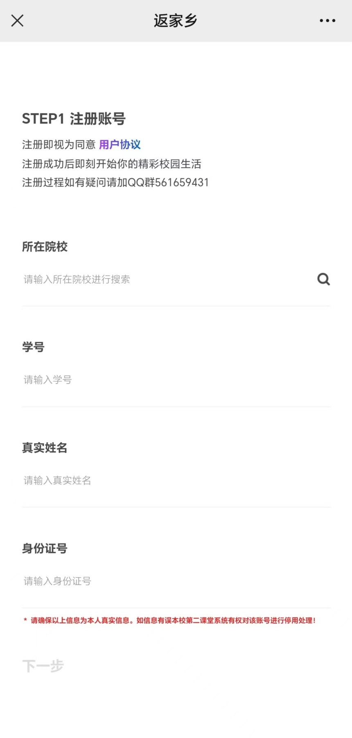

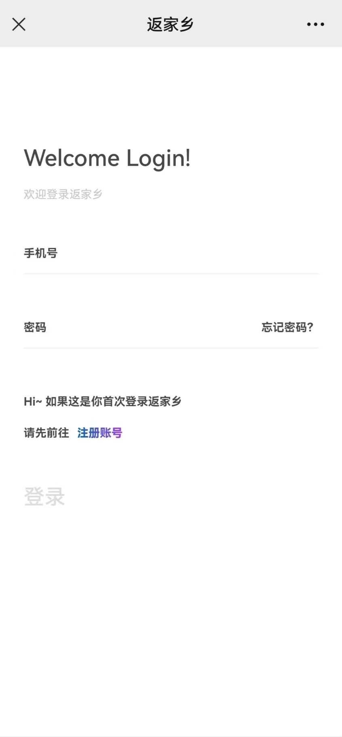

- 报名
进入首页后点击项目列表浏览单位发布的岗位信息，浏览岗位信息详情，选择合适的岗位报名。

